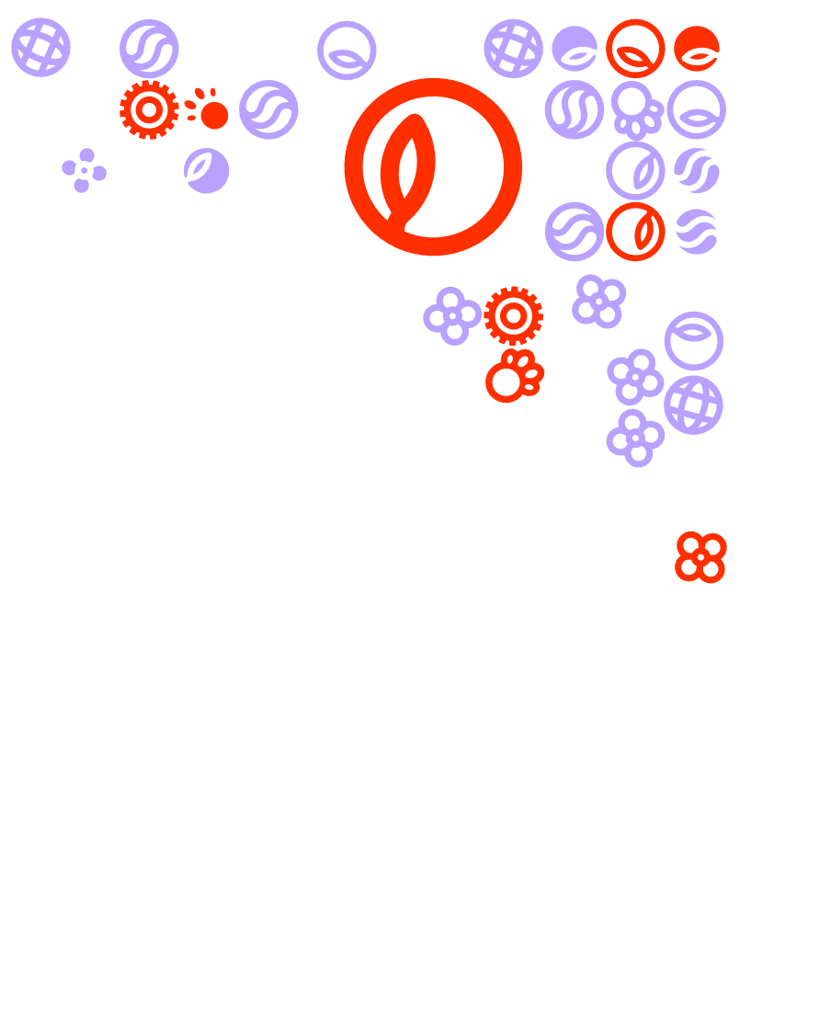

Feedback friends bijeenkomst – Specialisatie VT

|  |
| --- |
|  |
|  |

Iedere feedback friends bijeenkomst heeft als doel om inhoudelijke feedback te geven op elkaars product(en). In de gegeven feedback staat nieuwe informatie en deze informatie wordt toegepast op het product. Het proces en deelname aan het proces is het meest belangrijk. Het proces houdt in dat je voor het grootste gedeelte van de bijeenkomsten aanwezig bent geweest en een actieve bijdrage hebt geleverd.

Bij LA3 Analyse heb je in een verslag kunnen omschrijven wat een vrijetijdsbedrijf/ product dat je interesse heeft aan concepting, branding en imagineering doet. Je bent in staat je mening over het bedrijf/ product te motiveren. In de voorbereiding voor de feedback friends bijeenkomst #3 is het de bedoeling dat je dit verslag van **tenminste twee** medestudenten goed doorleest. Je schrijft hierop tenminste **2x feedback.** Zo ga je te werk:

* Vorm specialisatie-overstijgend een groep van 3, maximaal 4 studenten
* Je start een groepschat in Teams waarin je uiteraard elkaar toevoegt en ook je expertdocent Lotte de Laat
* De deadlines van de LA’s zijn al bekend, zorg dat je deze van te voren duidelijk noteert
* Lever **uiterlijk op 22 december 2023** het LA in bij ‘opdrachten’ in Teams maar ook in je groepschat in Teams. Op deze manier kunnen zowel je medestudenten en je expertdocent, zien dat je hebt voldaan aan de deadline
* Vervolgens verdeel je onderling de verslagen. LET OP! Je leest bij dit LA tenminste een verslagen van een medestudent meer mag uiteraard altijd 😊.
* Mocht iemand uit je groepje op de deadline zijn/ haar verslag niet hebben ingeleverd dan kan hij/ zij dus automatisch niet deelnemen aan de feedback friends bijeenkomst
* Je gaat op zoek naar nieuwe informatie die gebruikt kan worden om het product inhoudelijk aan te vullen. De informatie is nieuw ten opzichte van de opdracht en de bijbehorende lessen. Om het nog specifieker te maken; je gaat onderzoek doen naar een andere methode/model om de omgeving te analyseren op macro,- meso- of microniveau. Je gaat op zoek naar **nieuwe bronnen (artikelen, boeken, google scholar etc.)** die voorbeelden geven van modellen/ methoden om de omgeving waarin je als ondernemer actief bent te analyseren. Vervolgens pas je deze informatie toe op het verslag van je medestudent zodat hij/zij jouw gevonden informatie kan gebruiken om zijn/ haar verslag (nog) beter te maken.
* Tijdens de feedback friends bijeenkomst licht je jouw gevonden informatie toe en deel je via jullie Teams-kanaal de gevonden informatie met elkaar middels onderstaand format. Tijdens de bijeenkomst ga je met elkaar in gesprek over o.a. wat voor soort feedback is het? Kan je door de verkregen feedback je eigen verslag verbeteren? Etc. etc.   
  Vergeet de APA bronvermelding niet!
* Gebruik het invulformat feedback friends. Hierin kun jij de nieuwe gevonden informatie verwerken en daardoor ook makkelijker delen met je medestudent(en).